**Parcial TL45**

**Caso 1**

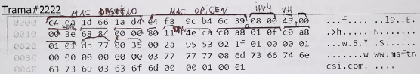

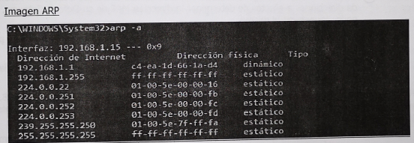



Respuesta: Verdadera. El datagrama IP no está fragmentado (observar campo Desplazamiento =0 00)

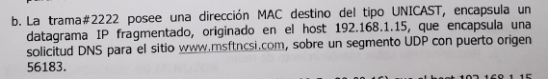

Respuesta: Falsa. El datagrama IP no está fragmentado.



Respuesta: Verdadera. Observar línea 2 de la figura ARP, en la cual está asociada la IP 224.0.0.22 con la MAC 01-00-5e-00-00-16



Respuesta: Verdadera. Se trata de un consulta DNS.

MAC destino (12pos-1ª12): c4 ea 1d 66 1a d4 => IP Destino: c0 a8 01 01 => 192.168.1.1

MAC origen (12pos-13ª24): e4 f8 9c b4 6c 39 => IP Origen: c0 a8 01 0f => 192.168.1.15



Respuesta: Falsa.

MAC destino (12pos-1ª12): c4 ea 1d 66 1a d4 => Tipo Unicast

MAC origen (12pos-13ª24): e4 f8 9c b4 6c 39

Tipo de trama (4pos – 25ª28): 08 00 => IP

Version (1p-29): 4

HLEN/ Longitud de cabecera (1p-30): 5

Tipo de servicio (2p-31ª32): 00

* + 3 bits: prioridad (0 baja, 7 alta)
  + 1 bit: D (delay) solicita mínimo retardo
  + 1 bit: T (throughput) solicita la máxima capacidad de transmisión
  + 1 bit: R (reliability) solicita el canal de máxima confiabilidad
  + 2 bits: reservados para uso futuro

Longitud Total del Datagrama (4p-33ª36): 00 3e

Identificación del Datagrama (4p-37ª40): 68 84

Flags (1p-41) = 0

Desplazamiento: 0 00 => NO está fragmentado, corresponde a la posición inicial

Tiempo de vida - TTL (2p-45ª46): 80

Protocolo (2p-47ª48): 11 => UDP

Header Checksum - CRC (4p-49ª52): 4e ca

Dirección IP Origen (8p-53ª60): c0 a8 01 0f => 192.168.1.15

Dirección IP Destino (8p-61ª68): c0 a8 01 01 => 192.168.1.1

* + - * Si tengo Protocolo = 11 => UDP [Ideal para app en tiempo real]

Puerto Origen (4p): db 77 => 56183

Puerto Destino (4p): 00 35 => 53 DNS

UDP - Longitud total (4p):

CheckSum – Suma de comprobación (4p):

Datos (¿?)

Caso 2

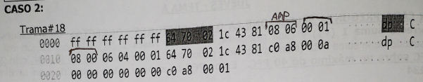

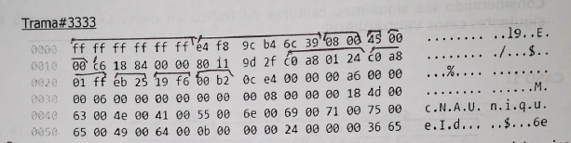



MAC destino (12pos-1ª12): FF FF FF FF FF FF => 255.255.255.255.255.255

MAC origen (12pos-13ª24): 64 70 02 1C 43 81 => 100.112.2.28.67.129

Tipo de trama (4pos – 25ª28): 08 06 => ARP (**Resolución de Direcciónes. Responsable de encontrar la MAC de una determinada dirección IP)**

Tipo de Hardware (4p): 00 01

Tipo de protocolo (4p): 08 00 => IP?

Respuesta: Falso. El protocolo ARP es responsable de encontrar la dirección MAC a partir de una IP.

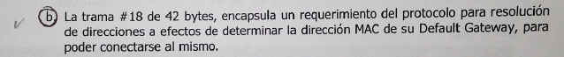

Respuesta: Verdadero. El protocolo ARP es responsable de encontrar la dirección MAC a partir de una IP.



Respuesta: Verdadero. El protocolo ARP es responsable de encontrar la dirección MAC a partir de una IP.



MAC destino (12pos-1ª12): FF FF FF FF FF FF => 255.255.255.255.255.255

MAC origen (12pos-13ª24): E4 F8 9C B4 6C 39 =>

Tipo de trama (4pos – 25ª28): 08 00 => IP

Version (1p-29): 4

HLEN/ Longitud de cabecera (1p-30): 5

Tipo de servicio (2p-31ª32): 00

Longitud Total del Datagrama (4p-33ª36): 00 c6

Identificación del Datagrama (4p-37ª40): 18 84

Flags (1p-41): 0

Desplazamiento de fragmento (3p-42ª44): 0 00 => NO FRAGMENTADO

Tiempo de vida - TTL (2p-45ª46): 80

Protocolo (2p-47ª48): 11 => UDP

Header Checksum - CRC (4p-49ª52):

Dirección IP Origen (8p-53ª60): c0 a8 01 24 => 192.168.1.36

Dirección IP Destino (8p-61ª68): c0 a8 01 ff => 192.168.1.255

Para determinar si estoy realizando un Unicast o Multicast, necesito saber la dirección de IP de destino (si está entre 224.0.0.0 a 239.255.255.255).

Respuesta:

* Encapsula un Broadcast de MAC => **Verdadero**. MAC Destino 255.255.255.255.255.255
* La dirección IP Destino corresponde al Broadcast (msj para toda la red) => **Verdadera**, termina en 255.
* La dirección IP Origen es 192.168.1.1 => **Falsa**, la dirección es 192.168.1.36

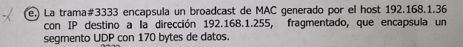

Respuesta:

* Encapsula un Broadcast de MAC => **Verdadero**. MAC Destino 255.255.255.255.255.255
* La dirección IP Destino corresponde al Broadcast (msj para toda la red). => **Verdadero,** termina en 255.
* La dirección IP Origen es 192.168.1.36 => **Verdadero**
* Fragmentado => **Falso**. El datagrama no está fragmentado, es la posición inicial. Ver campo “Desplazamiento de fragmento = 000”
* Segmento UDP de 170 bytes:

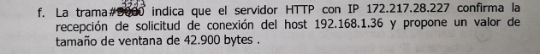

Respuesta:

* Servidor HTTP => Para que sea un protocolo HTTP, debe ser TCP. En este ejemplo la trama de UDP. **FAlso**
* IP del servidor (IP Destino) es 172.217.28.277 => **FALSO**



Respuesta

* **Falso**

**CASO 3 – Mantenimiento de redes**

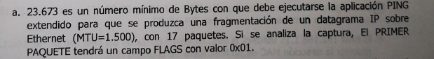

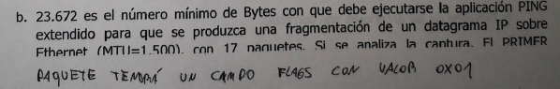

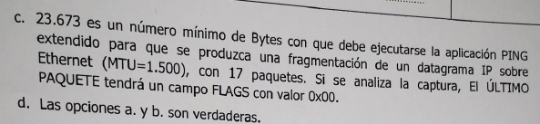

**CASO 4**

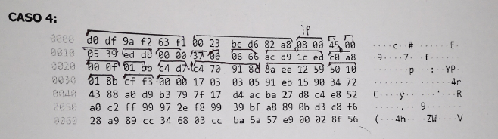

MAC destino (12pos-1ª12): d0 df 9a f2 63 f1

MAC origen (12pos-13ª24): 00 23 be d6 82 a8

Tipo de trama (4pos – 25ª28): 08 00 => IP

Version (1p-29): 4

HLEN/ Longitud de cabecera (1p-30): 5

Tipo de servicio (2p-31ª32): 00

Longitud Total del Datagrama (4p-33ª36): 05 39

Identificación del Datagrama (4p-37ª40): ed db

Flags (1p-41): 0

Desplazamiento de fragmento (3p-42ª44): 0 00 => NO FRAGMENTADO

Tiempo de vida - TTL (2p-45ª46): 37

Protocolo (2p-47ª48): 06 TCP

Header Checksum - CRC (4p-49ª52): 06 66

Dirección IP Origen (8p-53ª60): AC D9 1C ED => 172.217.28.237

Dirección IP Destino (8p-61ª68): c0 a8 01 0F => 192.168.1.15

Puerto Origen (4p): 01 BB => 443

Puerto Destino (4p): C3 D7 => 50135

SQN - Número de secuencia (8p): C4 70 91 8D =>

ACK – Acuse de recibo (8p): 8a ee 12 59

HLEN – Longitud de cabecera (1p): 5

Reservado + Flags (3p): 0 1 0 => 0000 0001 0000

* + URG: Apuntador de urgencia.
  + ACK: El contenido de ACK es válido
  + PSH: entregar datos al recibir este mensaje, ejecutar acción PUSH.
  + RST: Reiniciar conexión, restablecer números de secuencia.
  + SYN: Sincronizar números de secuencia
  + FIN: El emisor no tiene más datos para enviar.
* **Acuse de recibo**: Próximo número de secuencia que el emisor de este segmento espera recibir. Válido solamente cuando ACK=1.



Respuesta:

* Datagrama IP: **c**
* Segmento UDP: **Falso, es TCP**
* Puerto destino 50392
* Puerto Origen 443
* Dirección IP Origen 172.217.28.237



Respuesta:

* Datagrama IP: **Verdadero**
* Segmento UDP: **Falso, es TCP**
* Puerto destino 443
* Puerto Origen 50391
* Dirección IP Origen 192.168.0.15

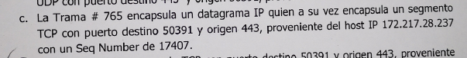

Respuesta:

* Datagrama IP: **Verdadero**
* Segmento TCP: **Verdadero**
* Puerto destino 50391: **Verdadero**
* Puerto Origen 443: **Verdadero**
* Dirección IP Origen 172.217.28.237: **Verdadero**
* SQN – Numero de secuencia: 17407: **Falso**

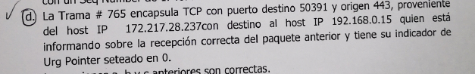

Respuesta:

* Datagrama IP: **Verdadero**
* Segmento TCP: **Verdadero**
* Puerto destino 50391: **Verdadero**
* Puerto Origen 443: **Verdadero**
* Dirección IP Origen 172.217.28.237: **Verdadero**
* Dirección IP Destino: 192.168.0.15: **Verdadero**
* Informando sobre una recepción correcta del paquete anterior ( ACK=1) **Verdadero**
* URG Pointer =0 **Verdadero**

